VJÇT NAM

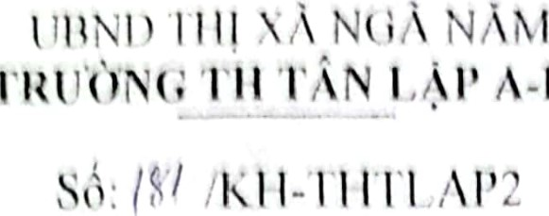

A-1'2

P/ltlòng 2, ngàv (D/ thing 10 Îlåm 2024



I)QNG 'I'Ó 'IV' VAN TAM LÝ IIQC' D(RJNG NAM IIQC' 2024-2025

Cùn Thông 31/2017/17'- BGDDT, ngày 18 thång 12 näm 2017 Bê Giåo dwe và IDào t(10 vê viç;c hilðng (Icin thu•c hi?n công tác tir van cho hec Sinh trong tru•òng phô thông;

Cãn Cli• Thông 111' 16/2017/7T- BGDÐT, ngày 12 tháng 07 näm 2017 Clia Bê Giåo cluc và Ðào tqo vê viëc huðng clån hil'&ng clân danh muc khung vi trí viéc làm và dinh I'lli'c sô nguò•i làm vi?c trong cåc co såphô thông công lçîp;

Cãn cti' công võlll IO/SGDÐT-TCCB ngày 04 thång 01 nãm 2019 vê viëc triên khai công tåc til' vân tâm l)" cho hQC sinh; ccill ct'1 hoqch sô 103/1<H-THTLAP2 ngày 30/8/2024 tru•ðng tru•òng TH Tcîn Lâp A - Phuðng 2 vê Kê hoach Giáo cluc nhà trwòng nãm hQC 2024-2025 tru,òng TH Tân A - Phu,àng 2;



Truòng Tiêu hQC Tân Lâp A — Phuðng 2 xây dyng kê hoqch tu vân tâm lý

hQC duðng näm hoc 2024 - 2025 nhu sau:

1. ÐÍCH, YÊU cÅU

1. M!IC dích 

- Phòng ngùa, hõ trq và can thiêp (khi cân thiêt) dôi vói hQC Sinh dang gap phåi khó khän vê tâm l)" trong hQC tap và cuêc sông dê tìm huóng giåi quyêt phù hqp, giåm thiêu tác dêng tiêu cuc có thê xåy ra; góp phân xây dyng môi truðng giáo duc an toàn, lành manh, thân thiên và phòng, chông bao luc hQC duðng.

- Hõ trŒ hQC Sinh rèn luyên kÿ näng song; täng cuðng ý chí, niêm tin, bån lïnh, thái dê úng xù phù hqp trong các môi quan h? xã hêi; rèn luyên súc khðe thê chât và tinh thân, góp phân xây dyng và hoàn thiên nhân cách.

- Han chê dên múc tôi thiêu sô hQC Sinh bò hoc.

2. Yêu cau

* Công tác tu vân tâm lý hQC duðng là nhiêm vu cüa cå tap thê su Pham nhà truðng, tô tu vân dóng vai trò chù dao.



* Các thành viên cùa tô tu vân phåi am hiêu däc diêm tâm Sinh lý lúa tuôi hoc Sinh và phuŒng pháp tu vân dê viêc tu van có hiêu quå. Trong quá trình tu vân giáo viên tu vân phåi giü bí mât nhüng vân dê có tính nhay cåm cùa hQC sinh, cha me hoc Sinh dê tránh sv mac cåm cüa các dôi tucng duqc tu vân.
* Nguði tu vân phåi hòa nhå, linh hoat, dê thông cåm, biêt châþ nhân hiên trqng cùa nguði duqc tu vân, kiên nhân và tin tuðng vào sv thay dôi cùa dôi tucng duqc tu vân. - Thành viên tô tu vân có sô tu vân riêng nhäm dåm båo bí mât cho nguði duqc tir vân.

2

ll. NQI DUNG NQi dung tus van tâm lý sinll tûp trung vào Các ván

dc sau:

I. Huóng nghiêp (tu ván giúp Các em vê viêc dinh huðng nghà nghiêp phù hqp vói näng lvc cùa bån thân và dièu kiên gia dình, qua dó khuyén khích Các em tích cvc hQC tâp dlê phân dlâu dqt durqc trðc mc) và tuyên sinh lðp Các lðp dâu cap.

1. Tu vân tâm IS' lúa tuôi, giði tính, tình yêu, gia dình, súc khòe sirth sån vi thành niên
2. Phuong pháp hQC tap
3. Tu vân giáo duc kÿ näng sông, biën pháp úng xù vän hóa, phòng, chông bao luc hQC duðng, xâm hai thân thê.
4. Quan hê, giao tiêp, úng xù vói gia dình, ban bè, thây trò.

111. GIÅI PHÁp THVc

* Bô trí giáo viên Có khå näng giåi dáp, tu vân theo Các nêi dung trên, chü yêu dua ra nhüng phân tích, lði khuyên thiêt thvc giúp Các em giåi tða duqc vê mät tinh thân, làm cho Các em cåm thây vüng vàng, tv tin và trên cc sð dó Có thê tv giåi quyêt duqc vân dê cùa mình theo huóng tích cvc.
* Do chua Có giáo viên chuyên trách làm công tác tu vân, Các thành viên  cùa tô tu vân phåi phôi hqp cùng vói giáo viên chü nhiêm dê thuc hiên công tác tu vân cho hoc sinh. 
* - Nhà truðng bô trí mot phòng tu vân hQC duðng (phòng truyên thông và vän phòng doàn) vói Các thiêt bi cân thiêt nhu hô sU, diên th0@i...



# IV. HÌNH THÚc THVc HIVN côNG TÁc TU vÁN



1. Hình thúc 1: To chúc til' van trvc tiep gifra Cán bê tu van — Cá nhân



hoc sinh.

* Muc tiêu:

+ Läng nghe và thâu hiêu nhüng khó khän tâm lý cüa hQC sinh.



+ Gqi mð nhân thúc và huóng giåi quyêt cho tùng truðng hqp cu thê.



+ Ðêng viên tinh thân dê hQC sinh giåi quyêt hiêu quå khó khän cùa bån thân mình.

* Nôi dung:

Tât cå nhtrng vân dê Có ånh huðll¥ dên tinh thân cüa hQC sinh: tâm sinh lý Cá nhân, tình yêu, tình ban, nhüng vân dê khó nói...





2. Hình thúc 2: Tu ván gián tiép thông qua email hoãc diên th0?i cüa lãnh truÙng và thay Cô giáo.

Muc tiêu và nôi dung nhu tu vân trvc tiêp duo hQC sinh chuyên ý kiên dê nghi tu vân dên dia chi email Ciha nhà truðng hoöc diên thoqi cùa lãnh truðng và thây Cô eiáo dê duqc phân phôi cho Các thành viên tô tu vân phù hqp vói nQi dung yêu câu, GV tu vân trå lði cho HS qua email và diên th0Qi.

3. Hình thúc 3: Turng tác dám dông.

* Muc tiêu:

+ Läng nghe nhtrng khó khän tâm lý cüa hQC sinh.

+ Goi mð nhân thúc và huóng giåi quyêt. + Ðêng viên tinh thân hQC sinh.

 INQi dung:

Tát nhù•ng van de có tinh htrðng dén tinh thàn cùa hQC sinh: tâm lý Cá nhân, tình yeti, tình bon, tinh thày trò,.

4. Ilình tllú•c 4: To cliú•c buoi nói chuyên cúc chuyên ttr van giúp IIS gi:ii tòn l\hó I(llñn mang tínll thò•i diem mang tính pho bien.

* tiêu:

+ Too bàu k'hông khí thoåi mái, Vili vè sau nhfrng gið hQC cäng thäng.

+ Chia sè, giåi tòa nhtrng bl'rc xúc, khó khän tâm lý do hQC tâp và cuêc song mang loi.

+ Ðinh huóng loi nhân thúc, duy trì tinh thàn, thái dê song tích cvc.

* INQi dung:

Tùy thði diém, To tu ván hQC duðng së tu van theo nhüng chuyên dê phù hQP.

# TÓ CHÜc THVc HIVN

Xây dung kê hoqch và thvc hiên vê tu vân tâm lý trong nhà truðng. Các hoat dông, hình thúc tir vân së duqc tô chi'rc xen kë tùy theo thði diêm, nhu câu cùa hQC sinh. Thði gian tu vân theo nhu câu hQC sinh.

Trên dây là kê hoach hoqt dêng tu vân tâm lý hQC duðng näm hQC 2024 — 2025 cùa truðng TH Tân Lâp A — Phuðng 2. Ðè nghi CB, GV, NV nghiên cúu, triên khai thuc hiên tôt các nôi dung và yêu câu cùa kê hoach, góp phân nâng



cao chât luqng giáo trong nhà truðng. MQi thäc mác kip thði liên hê lãn

NŒi nhân: 

* 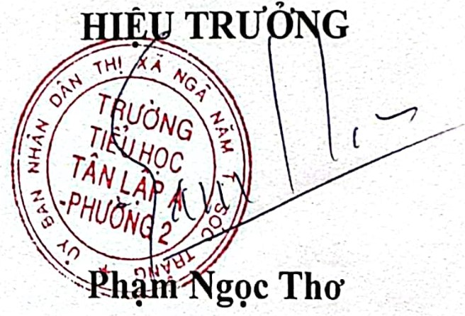Phòng GD&ÐT (dé báo cáo)•,
* Công an xa (Phói hqp); - CB-GV-NV-HS (Thvc hi?n); - Luu VT. 